Proceso de enseñanza aprendizaje de las Lenguas Oficial Portuguesa y Nativa Umbundu, durante el período 2005-2010, en Angola
Teaching-learning process of the Official Portuguese and Native Umbundu Languages, during the period 2005-2010, in Angola

Ângela Mbimbi Colino¹; Luzia Nana¹: Serápia Tchaculenga Lucamba¹; Yashira Villalón Mustelier³ y Alberto Pompa Núñez²
- Instituto de Ciencias de la Educación de Huambo (ISCED). 2. Profesora de la Facultad de Ciencias Pedagógica de la Universidad Agraria de la Habana. 3. Profesor Colaborador de la Facultad de Ciencias Agrarias de Huambo. Profesor de la Facultad de Medicina Veterinaria de la Universidad Agraria de la Habana.

Autor para correspondencia: pompa@unah.edu.cu

Resumen

El objetivo de esta investigación fue evaluar el estado del Proceso de Enseñanza Aprendizaje de las Lenguas Oficial Portuguesa y Nativa Umbundu, en la Ciudad de Huambo, Angola, durante el período 2005-2010. Se encuestaron 50 profesores, 100 estudiantes y 50 padres de dos escuelas de la Ciudad de Huambo, evaluándose el proceso de enseñanza aprendizaje de las Lenguas, preparación y superación de los profesores, entre otros. El 94 % de los profesores consideró que el proceso de enseñanza aprendizaje general en su escuela se desarrollaba bien y más del 75% en el caso específico de las Lenguas, 85% se sentía preparado para impartir la Lengua Nativa Umbundu y 50% evaluó de regular la contribución de los padres en este aspecto. Más del 40% de los estudiantes indicó que las tareas eran pocas o ninguna en el caso de la Lengua Umbundu, un 95% le gustaría ser profesor de lenguas, 98% de los padres valoró con alto significado la enseñanza de la lengua nativa y el 96% consideró como decisiva su participación. Se concluye que es muy importante y se desarrolla con adecuada motivación el Proceso de Enseñanza Aprendizaje de las Lenguas Oficial Portuguesa y Nativa Umbundu, en la Ciudad de Huambo, desde el nivel Primario, y una alta proporción de los profesores está preparada para enseñarlas, que la mayoría de los estudiantes están interesados en su aprendizaje. No obstante, existió un alto porcentaje de profesores que evaluó de regular la contribución de los padres en este proceso.

Palabras Claves: Lenguas Oficial Portuguesa y Nativa Umbundu, Nivel Primario.

Abstract
The objective of this research was to evaluate the current state of the Teaching-Learning Process of the Portuguese and Native Umbundu Official Languages in Huambo City, Angola, during the period of 2005-2010. After the application of a survey of several teachers and students from two different schools, it was evaluated the development of the process that was mentioned already, besides the teachers’ upgrading level, etc. A high level of the percentage, represented by teachers, considered the correct development of the teaching-learning process in their schools, mainly the languages teachers. An important percentage of teachers, agree with getting qualified to teach the Umbundu Native Language and, a half of them classified as regular parents’ contribution in this aspect. In the case of the students, some of them stated the tasks were rather enough in Umbundu language’s case while an important percentage of the students would like to be teachers. Parents represented a highest percentage in agreeing with the learning of the native language and they state as relevant their participation in the process. As a conclusion, it is important to point out the efficiency in the development of the Teaching-Learning Process of the Portuguese and Native Umbundu Official Languages in Huambo City from the Elementary School. On the other hand, teachers were qualified to teach those languages and students expressed their interesting of learning them, even though parent’s contribution in the process was evaluated as regular for some teachers.

Key Words: Portuguese and Native Umbundu Official Languages, Elementary School.

Introducción

Durante el período 2005-2010, Angola vivía un gran momento caracterizado por la reforma en el sistema educacional a nivel de todo el país y en todos los niveles que comprendió, entre otros cambios, la introducción de las lenguas nacionales en el currículo desde el inicio del aprendizaje. En Angola la diversidad lingüística es grande. En Mayo de 1987, fueron aprobados a título experimental, pero en vigor hasta hoy, los alfabetos de seis de las principales lenguas habladas en Angola: Kikongo, Kimbundu, Chokwe, Umbundu, Mbundo y Ocikwanyama, que poseen estatus de Lenguas Nacionales. El portugués es la lengua oficial, se puede decir, la lengua de unión. Aunque fue una lengua traída de afuera es la lengua materna de muchos angolanos, principalmente de aquellos que nacieron en medio urbano y cuyos padres ya no hablaban ninguna de las lenguas nacionales (Patissa, 2005).
Los autores de esta investigación consideran que más importante que el aprendizaje de dos lenguas, por parte de los ciudadanos, es su identificación plena con las tradiciones de su pueblo, con la lucha por su unidad y por la conformación y consolidación de la Nación Angolana. Sobre estos importantes elementos se formuló cono objetivo: Evaluar el estado del Proceso de Enseñanza Aprendizaje de las Lenguas Oficial Portuguesa y Nativa Umbundu en el nivel primario, en la Ciudad de Huambo, Angola, durante el período 2005-2010.

Aspectos metodológicos

La investigación se efectuó en dos Escuelas Primarias: 28 de Agosto, y Casseque III, ambas ubicadas en la Provincia de Huambo. Fue una investigación descriptiva, exploratoria. Se aplicaron encuestas sobre el estado de desarrollo del proceso Docente Educativo en cada una de las escuelas y en relación a las condiciones existentes para impartir la lengua oficial Portuguesa y la lengua Nativa Umbundu. De esta manera fueron encuestados profesores, alumnos y encargados de Educación. La población estuvo constituída por un total de 2 146 personas, 2 085 alumnos y 61 profesores de 1^{ro.} y 2^{do.} grado, la muestra fue de 100 alumnos, 50 % de cada escuela, 50 profesores, con 18 +/- 12 años de Experiencia cono Docentes.
Resultados y Discusión

El 94 % de los profesores consideró que el proceso de enseñanza aprendizaje en su escuela se desarrollaba bien, 82 % que las condiciones materiales para la ejecución de este proceso son buenas y más de 75 % que este proceso se desarrolla bien en el caso de la Lengua Oficial Portuguesa y de la Lengua Nativa Umbundu.
A consideración de los autores, esta situación crea las plosibilides óptimas para desarrollar la enseñanza de ambas lenguas sin grandes dificultades. El aprendizaje de la lengua materna es un derecho fundamental que debe ser considerado en los programas de Alfabetización y Educación no Formal. La escuela de las lenguas depende de las necesides de la comunidad y la implicación de esta última es esencial para la ejecución de un programa monolíngüe o multilíngue, en el caso de Angola se trabaja para lograr la nacionalización de la lengua portuguesa y el perfeccionamiento de su enseñanaza (The World Bank Group, 2001; Dele Zau, 2011). Lenguas africanas enriquecieron el español americano, pues los nombres de varias especies vegetales proceden de ellas, tales como el kimbundu, el kikoro y el Lingala, entre otras (Muñoz, 2014).

Deben ser realizadas acciones destinadas a promover el aprendizaje de todas las lenguas, incluyendo las regionales y las minoritarias (Unión Europeia, 2004). En ello, es importante la orientación profesional para la formación de los docentes, como sucede para otras ramas del saber (Neumann y Strieder, 2018; Wanda, 2018). Es importante que el profesor sepa que existen muchas variaciones asociada a los dialectos, y principalmente, debe conocer mucho respecto al lenguage y estar conciente de cómo se da el proceso de aquisición linguística (Zatelli, 2008).
Al evaluar el estado de preparación para impartir distintos contenidos empleando la lengua nativa Umbundu, más de 85 % de los profesores se consideran bien preparados, siendo las posibilidades de superación para enseñar distintos contenidos empleando la lengua oficial Portuguesa y la nativa Umbundu, en 90 % y 88 % de los casos, respectivamente, buenas (Gráficos 1-3). A criterio de los autores las condiciones favorables existentes obedecen al hecho de que la mayoría de los profesores proceden de una región donde predomina el habla de la lengua Umbundu, pues ha sido señalado por varios autores que en esta zona del Planalto Central de Angola ésta constituye la lengua nativa más empleada (Mingas, 2002).
Con justicia ha sido señalada la necesidad da protección Jurídica de las Lenguas Nacionales y ha surgido una sabia propuesta, sugerir que las lenguas sean denominadas, simplemente, ANGOLANAS, siendo el portugués de Angola una en las que se debe establecer un soporte jurídico para que esas lenguas sean insertadas en la enseñanza. El contacto entre culturas diferentes puede ocasionar la pérdida de identidades linguísticas y, consecuentemente, de sus raíces (Moura, 2007).

Al evaluar su estado de preparación (Gráficos 1-3), para impartir distintos contenidos empleando la lengua nativa Umbundu, más de 85 % de los profesores se consideran bien preparados, siendo las posibilidades de superación para impartir distintos contenidos empleando la lengua oficial portuguesa y la nativa Umbundu, en 90 % y 88 % de los casos, respectivamente, buenas.
Se considera por 98 % de los profesores que los alumnos están interesados en el aprendizaje de la lengua nativa Umbundu (Gráfico 4), por 90 % que las condiciones del material didáctico son adecuadas, pero 50 % evalúa de regular la contribución de los padres en el proceso de enseñanza de la Lengua Nativa y 28 % que es regular para el caso de la Lengua Oficial Portuguesa.
- Valore el estado de su preparación para impartir distintos contenidos empleando la lengua nativa (Umbundu).

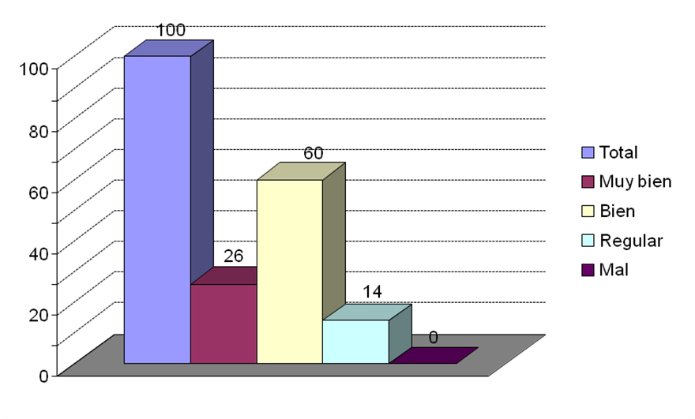

Gráfico 1: Preparación para enseñar distintos contenidos utilizando la lengua nativa (Umbundu).
2. Cono son sus posibilidades de superación para impartir distintos contenidos empleando la lengua oficial (Portuguesa)
100
18
72
10
0
0
10
20
30
40
50
60
70
80
90
100
Total
Muy buenas
Buenas
Regulares
Malas
Gráfico 2: Posibilidades de superación para impartir la lengua oficial.

3. Cómo son sus posibilidades de superación para impartir distintos contenidos empleando la lengua nativa Umbundu?
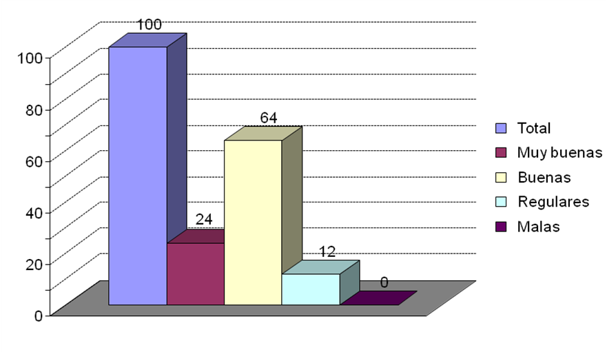
Gráfico 3: Posibilidades de superación para enseñar distintos contenidos utilizando la lengua nativa, Umbundu.
4. Cómo es el interés de los alumnos en el aprendizaje de la lengua nativa?
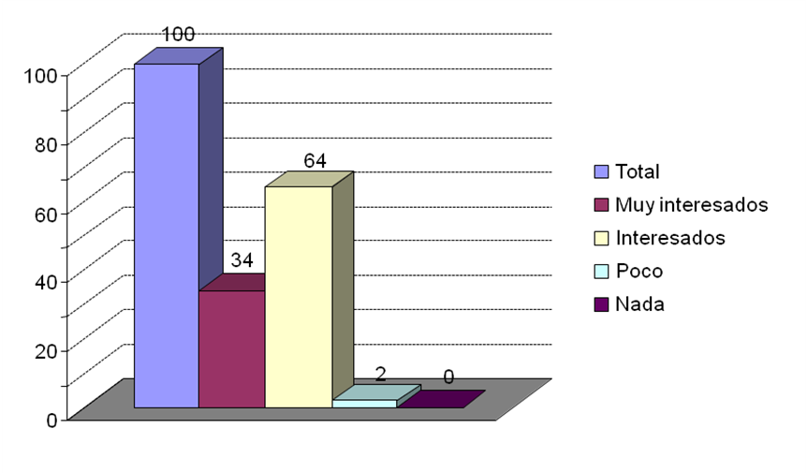
Gráfico 4: Interés de los alumnos en el aprendizaje de la lengua nativa (Umbundu).
5. Le gustaría ser Profesor de la Lengua Umbundu?
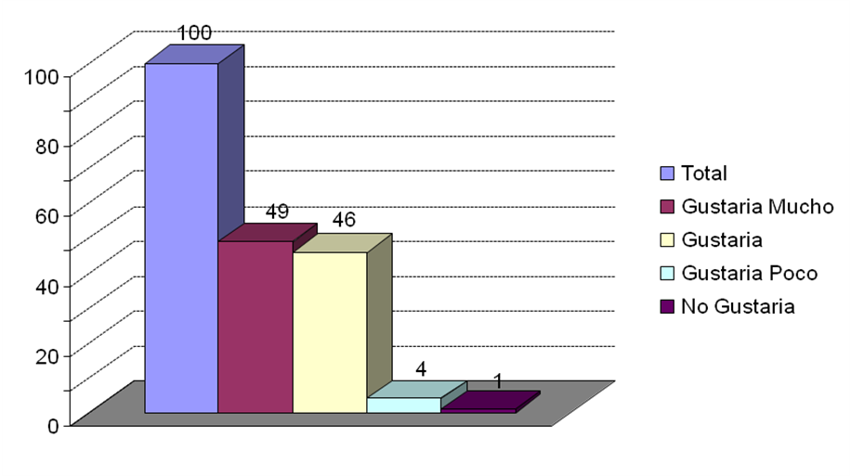
Gráfico 5: Motivación de los estudiantes en ser profesor de lengua nativa, Umbundu.
Se considera por 98 % de los profesores que los alumnos están interesados en el aprendizaje de la lengua nativa Umbundu, por 90 % que las condiciones del material didáctico para la enseñanza de las lenguas son adecuadas, más del 50 % evalúa de regular la contribución de los padres o encargados de educación en el proceso de enseñanza aprendizaje de la lengua Nativa y 28 % que es regular para la enseñanza aprendizaje de la lengua Oficial Portuguesa. En este aspecto, los autores opinan que deben estrecharse más las relaciones de los profesores con los encargados de educación, ya que es en el núcleo familiar donde el individuo recibe una gran influencia formative en los diferentes perfiles de la vida. Del estudio e dominio adecuado del lenguaje depende en gran medida el aprovechamiento académico general de cada alumno.

Ha sido señalado que cabe al lenguaje, por sus propiedades y formas discursivas, el papel doblemente mediador que pone en relación al hombre y a su historia, con la cognición y su exterior discursivo, por lo que la ampliación de los conocimientos en el dominio de dos lenguas repercutirá, favorablemente en el proceso del aprendizaje de los alumnos y en su actividad investigativa (Morat, 2000; Atiés et al., 2010; Bonilla y Romero, 2018).
Se indica por 94 % de los encuestados que las medidas que la escuela ha tomado para garantizar la enseñanza y el aprendizaje de la lengua nativa y oficial son buenas y se enumera entre las dos ventajas fundamentales que tiene el aprendizaje de éstas: 1. Contribuir a la unidad del pueblo y 2. Más dominio de la cultura nacional. Los autores valoran esta situación como de suma importancia, primero para el rescate de las lenguas y de la cultura y segundo para crear un medio más amplio de conunicación entre los ciudadanos, que redunde en el fortalecimiento del clima de paz existente en Angola, desde el año 2002. Se resalta por (Gonçalves,2007) que de Angola debe ser destacada una cultura rica que, conforme el país se desarrolle, con certeza conocerá una gran expansión y despertará el interés internacional.

En la valoración de los cuestionarios a los alumnos se refleja que más de 85 % de éstos evalúan de bien el desarrollo del proceso de enseñanza aprendizaje en su escuela y el papel desenpeñado por los profesores en este sentido, así como les gusta aprender umbundu. En la opinión de los autores existen condiciones adecudas para implementar la enseñanza de esta lengua, pues, como se aprecia, se dispone de un elemento muy importante que es la motivación de los alumnos por el aprendizaje de la misma. La lengua con más parlantes en Angola, después del portugués, es el Umbundu, hablado en la región centro-sur y en muchos medios urbanos. Es la lengua materna de 26 % de los angolanlos (Portal San Francisco, 2008).

Por otra parte, más del 90 % también le gusta la lengua portuguesa y todos se sienten motivados cuando su profesor de idioma imparte las clases. Este aspecto analizado viene a reforzar las plosibilides del aprendizaje de las lenguas que son objecto de estudio en esta investigación, pues ha sido investigado que el abordaje de una determinada lengua prepara al individuo para empreender mejor el aprendizaje de otras.

Han sido investigadas las bases del proceso de aprendizaje de más de una de las lenguas estranjeras por la misma persona, en el ámbito de los aspectos psicolinguísticos, a cerca de la influencia interlinguística durante ese aprendizaje y fue postulada la Teoria Cognitiva de Reacción en Cadena en el aprendizaje de las mismas (C C R Theory, Cognitive Chain-Reaction Theory), la cual establece que el aprendizaje de más de una lengua estranjera interliga, inconscientenente, el proceso de aprendizaje de esta al proceso de aprendizaje de la lengua estranjera precedente, siendo ésta la que causará mayor influencia en el aprendizaje de la próxima (Siebeneicher, 2007).

Una quinta parte de los estudiantes refiere haber recibido poca orientación de tareas para casa, para el aprendizaje de la lengua Oficial Portuguesa, más de 40 % indica que estas son pocas o ninguna en el caso de la lengua Umbundu. No obstante, 64 % señala tener pocas o ninguna dificultad en la resolución de este tipo de tareas. Como se puede valorar existe disparidad en el estadio de desarrollo del proceso de enseñanza aprendizaje de amblas lenguas, por lo que será necessario prestar una atención diferenciada a la Lengua Nativa en esta etapa de implenentación, para alcanzar un adecuado la montaje didáctico metodológico para impartirlas. La ejecución de tareas debe ser un recurso importante a utilizar por los profesores, desde que el niño inicie la escuela, pues este a los 9 años puede almacaenar las informaciones linguísticas de forma eficiente, unido al desarrollo de competencias desde muy temprana edad (Martins, 2003; Moreno y Velázquez, 2017; Adúriz, 2018 ).
Es estimulante que 95 % de los estudiantes le gustaría ser profesor de la lengua Umbundu y 94 % de la lengua Oficial Portuguesa, enumerando entre las dos ventajas fundamentales que tiene el aprendizaje de la lengua nativa: 1. Contribuir a la unidad del pueblo (82 %) y 2. Mejor conunicación (63 %). (96 % )destaca que las condiciones del apoyo material, cuadernos, ilustraciones y otras para el aprendizaje de las lenguas, son adecuadas .
Los autores evalúan como muy importante el grado de conscientización que tienen los alumnos al situar como la primera de las ventajas del aprendizaje de la lengua nativa la contribución que oferece este hecho a la unidad del pueblo, con diferencia significativa al comparar con los profesores (p< 0,05), lo que indica que se podrá evitar que esta lengua quede relegada a un segundo plano, en relación a la lengua portuguesa. Esta preocupación ha sido expuesta por otros investigadores. Se destaca por (Mingas, 2002), que en el caso de Angola, la Nación no fue creada por decisón de los Angolanos. En consecuencia, la lengua dominante fue la portuguesa, porque interesaba juntar las comunidades africanas bajo la bandera portuguesa y, obviamente, las lenguas locales fueron relegadas para un segundo plano.
Lo antes referido no implica restarle importancia a la lengua portuguesa, actualmente, el idioma portugués es hablado por aproximadamente 200 millones de personas en el mundo y en 1996, fue creada la Comunidad de los Países de Lengua Portuguesa (CPLP), con el propósito de aumentar la cooperación y el intercambio cultural (Peregrino, 2005; Afonso, 2008).
La evaluación del desarrollo del proceso de enseñanza aprendizaje en la escuela, es catalogado por el 76 % de los padres y encargados de educación como bueno, el 72 % de ellos señala que el papel desempeñado por los profesores para que este proceso se desarrolle adecuadamente es bueno, el 98 % de los consultados considera que para a formación de los niños es importante la enseñanza de la lengua nativa y de la oficial portuguesa. Esto, evidentemente se debe a que los habitantes de Angola son, en su mayoria, negros (90 %), que viven al lado de 10 % de blancos y mestizos.
La mayor parte de la población negra es de origen Bantu, estacándose los quimbundos, los bakongos y los chokwe-lundas , pero el grupo más importante es el de los ovimbundu. Estas valoriaciones permiten que los autores puedan predecir que las familias, en este enpeño del país para el rescate de sus lenguas y de sus raízes culturales, pueden ejercer una función extraordinariamente relevante. Las lenguas no bantu, consideradas nacionales, son utilizadas por poblaciones nómadas, formando islas en el interior de las zonas linguísticas del Sur de Angola ( Fernandes y Ntondo, 2002).
El Pueblo Angolano es en realidad un todo que es conformado por diez pueblos, o grupos étnicos, como también son designados, y que en el compartir de lo que tienen en común están aún cimentando la construción de la Nación Angolana (Ponte, 2006). La lengua con más parlantes en Angola es el umbundu, hablado en la región centrosur y en muchos medios urbanos. Otras lenguas principales son: o kikongo, hablado por los bakongos, al norte, los chokwe-lundas y los kioko-lunda, ambos al nordeste. Está, además, el kimbundu, hablado por los mbundos, mbakas, ndongos y mbondos, grupos aparentados que ocupan parte del litoral, incluyendo la capital, Luanda. Tal vez, en razón de esa variedad linguística original, el portugues se tornó en una espescie de lengua franca, que facilitaba la conunicación entre los diversos grupos (FIGIS-FAO/SIDP, 2006; Pires, 2006).
Conclusiones
Se concluye, que el comportamiento del proceso de enseñanza aprendizaje de las lenguas, en la Ciudad de Huambo se desarrolla bien, que una alta proporción de los profesores está preparada para enseñarlas, que la mayoría de los alumnos están interesados en su aprendizaje, no obstante un alto porcentaje de profesores evalúa de regular la contribución de los padres en este proceso. A pesar de algunas dificultades presentadas, muchos estudiantes se sienten motivados por ser profesor de las referidas lenguas, lo que indica que un plan de acciones elaborado a partir de esta investigación reforzará las medidas tomadas, por el país, en este noble empeño.

Referencias bibliográficas

Afonso, Monica Graciela. 2008.Historia da lengua Portuguesa. [en línea] Disponível en: http://br.monografilas.con. [Consultade la: 24 Março 2008].
Atiés, C. Trinidad; Concepción, P.J.A y Cathcart, R. Mercedes.2010. Estrategia didáctica para contribuir a la competencia investigadora en idioma inglés apoyado en el trabajo independiente en la especialidad de medicina. [en línea] Disponible en: http://www.odiseo.com.mx. [Consultada: 20 de Octubre de 2010].
Adúriz, B.A .2018. Enseñanza de las ciencias naturales estructuradas en torno a “competencias”: ¿qué hay de nuevo? Editorial Rev. Góndola, Enseñanza y Aprendizaje de las Ciencias. 13(1):5-6.
Bonilla, P.G.A.; Romero, A.J.L .2018. Incidencia de una secuencia didáctica, basada en representaciones múltiples, para el fortalecimiento de la competencia argumentativa en estudiantes de Secundaria Básica. Rev. Fac. Cienc. Universidad Nacional de Colombia. 7(1):56- 70.
Dele Zau, D.G .2011. A Língua Portuguesa em Angola um Contributo para o Estudo da sua Nacionalização. UNIVERSIDADE DA BEIRA INTERIOR. Departamento de Letras. Tese para obtenção do Grau de Doutor em Letras (3º ciclo de estudos). Covilhã, Agosto de 2011
FIGIS-FAO/SIDP. 2006.Chapouto. Angola. [en línea] Disponível en: http://www.de lark-legion.org. [Consultade la 20 Fevereiro 2008].
Gonçalves, V. Â. 2007.Angola, a potencia galegófona de la África. [en línea] Disponível en: http//www.InfoRlosal. [Consultade la: 21 Maio 2008].
Martins, V .2003. Educación Especial, Dislexia e Gafes Linguísticas. Contexto Educativo. Ver Digital y Nuevas tecnologías. Año V-Nº. 27.
Mingas, Amelia Arlete .2002. A importância das lenguas angolanas na unidade da família angolana. Críticlas e Ensaios. Texto apresentado nas jornade Científica da Universidade Jean Piaget, Angola, 7, 8 e 9 de Novembro.
Morat, Edwiges Maria .2000. Vigotski e a perspectiva enunciativa de la relación entre lenguaje, cognición y mundo social. Educ. Soc. 21(71):1-7.
Moreno, P.W.E. y Velázquez, T. Míriam E .2017. Estrategia Didáctica para Desarrollar el Pensamiento Crítico. REICE. Revista Iberoamericana sobre Calidad, Eficacia y Cambio en Educación. 15(2):53-73.
Moura, G. Maiane. 2007.A Implosición da lengua Portuguesa Retratade la no Conto “Mestre Tamode la”. [en línea] Disponível en: http://www.webartiglos.con. [Consultade la: 24 Março 2008].
Muñoz, E. 2014.Lenguas africanas enriquecieron el español americanoNoviembre. [en línea] Disponível en: https://semanariouniversidad.com. [Consultada: 25 de octubre de 2018].
Neumann, Sofía y Strieder, Dulce Maria.2018. Formação de professores em nível médio: um estudo de caso sobre o ensino de ciências. Rev. Góndola, Enseñ Aprend Cienc. Vol. 13, no.1.120-132 .
Patissa, G.2005.Lengua materna ou oficial?.[en línea]Disponível en: http://desabaflosangolanlos.blogspot.con. [Consultade la: 23 Março 2008].
Peregrino, J. 2005. La lengua Portuguesa. Historia. [en línea] Disponível en: http://www.jperegrino.con.br. [Consultade la: 2 Abril 2008].
Pires, C. 2006. Povlos e Lenguas de Angola. [en línea]Disponível en: http:// http://www.cpires.con. [Consultade la: 24 Março 2008].
Portal Són Francisco. Angola. 2008.[en línea] Disponível en: http://www.colegilosaofrancisco.con.br. [Consultade la: 2 Abril 2008].
Siebeneicher, B. K. 2007.Aprendizaje de más de uma lengua estrangeira: a influência da lengua precedente. [en línea] Disponível en: http://dspace.c3sl.ufpr.br. [Consulta de la: 22 Fevereiro 2008].
The World Bank Group. 2001. Lengua de enseñanza. Adult Outreach Education. [en línea] 2001. . Disponível en: http://www.unesco.org. [Consultade la: 20 Março 2008].
Unión Europeia. Muitlas Lenguas, una só família.2004. [en línea] Disponível en: http://www.europa.eu.int. [Consultade la: 13 Fevereiro 2008].
Zatelli, Rloselene K. 2008.A leitura e a escrita no contexto Escuelar. [en línea] Disponível en: http://br.geocities.con/ciberliteratura/. [Consultade la: 10 Outubro 2008.
Wanda, C.A. 2018. La orientación profesional pedagógica y su desarrollo en la República de Angola. Universidad de Ciencias Pedagógicas “Enrique J. Varona”, Cuba Facultad de Educación en Ciencias Técnicas http://rpprofesional.ucpejv.edu.cu ISSN 1684-5765 Volumen 16, no. 1, enero-marzo de 2018 Trimestral. PEDAGOGIA PROFESIONAL .1-9.

